Чиновникам Симферополя повысят зарплату на 20% в связи со столичным статусом город
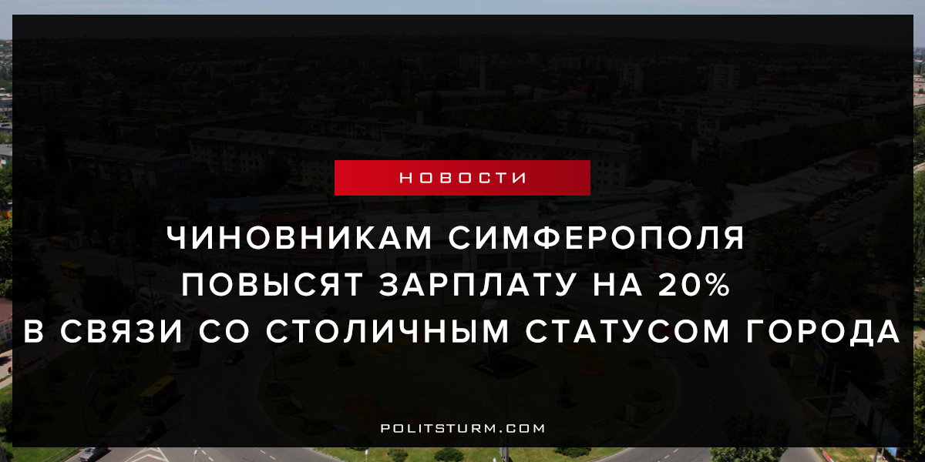

Оригинальная статья
2017-10-30
2 мин. на чтение

Правительство Крыма повышает зарплату симферопольским чиновникам и депутатам на 20% в связи со столичным статусом города. Соответствующее постановление опубликовано сегодня на правительственном портале республики.
«В связи с осуществлением Симферополем функций столицы Республики Крым, предельные размеры денежных содержаний депутатов, выборных должностных лиц местного самоуправления, предельные размеры должностных окладов муниципальных служащих и ежемесячной надбавки за классный чин муниципальных служащих в городском округе Симферополе Республики Крым исчисляются с применением коэффициента 1,2», – говорится в документе.
Заработная плата должностных лиц Симферополя начисляется согласно постановлению Совмина от 26 сентября 2014 года. В этом документе указано, что предельный размер денежного вознаграждения для глав крымских горсоветов составляет 45,3 тысячи рублей, а предельный размер оклада для глав администрации – 15,3 тысячи рублей. Максимальный размер надбавки за классный чин – 1 480 рублей у действительного муниципального советника первого класса. Документ также обосновывает и другие надбавки и стимулирующие выплаты.
Постановление крымского правительства об увеличении зарплаты симферопольских чиновников и депутатов на 20% вступает в силу с 1 ноября.
Симферополь официально стал столицей Республики Крым 24 декабря 2014 года, после принятия соответствующего законопроекта в Государственном совете.
«Политштурм»: Пока народные массы выживают у черты бедности, получая мизерные зарплаты и отдавая их банкам в виде выплат по кредитам и государству в виде налогов и сборов, чиновники изыскивают все новые пути, как бы улучшить свое положение, подсластить и без того «элитный» статус чиновника со всеми его привилегиями. Причем это, конечно, без учета тех доходов, которые «народные избранники» не спешат вписывать в налоговые декларации.
Сама формулировка «в связи со столичным статусом города» довольно нелепа. Впрочем, она прекрасно встает в один ряд с излюбленными высказываниями депутатов об «особой важности» и «тяжелых условиях» их работы. Но это лишь фразы, сущность же лежит в самих основах буржуазного общества, в капиталистическом способе производства.
В буржуазной России, находящейся на периферии капиталистического мира, народным массам никогда не увидеть достатка и комфорта, сравнимого с таковым у «элиты» общества. Капиталисты и их чиновничья прислуга увеличивают и укрепляют, как мы видим, свои доходы и капиталы, несмотря на кризис и тяжелую ситуацию в экономике. Поскольку экономика не развивается и не растет, становится понятно, откуда берется это увеличение – чтобы где-то прибавить, надо где-то отрезать.
Вот и режут рабочему классу зарплаты и рабочие места, от отрезанного режут снова и снова высокими ценами, кредитами, ипотеками, налогами. Режут под фразы о «важности» депутатской работы, будто не важен и не тяжел труд простого рабочего, врача, учителя. Такова хищническая, паразитическая суть капиталистического общества.
Гибель такого общества неминуема. И мы должны приближать эту гибель, приближать прогресс и создавать условия для революционного скачка в общественном развитии. Помочь в этом может только теория марксизма-ленинизма и практика, которая руководствуется на своем пути марксистской теорией.
Источник

Оригинальная статья

